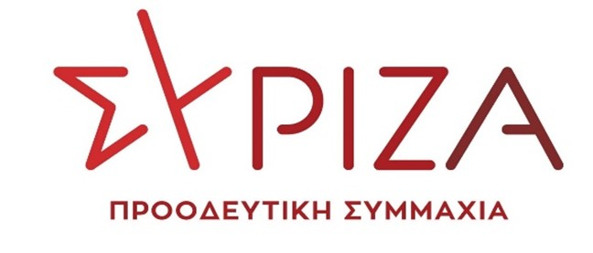
Προς το Προεδρείο της Βουλής των Ελλήνων
ΑΝΑΦΟΡΑ για το
Υπουργείο Παιδείας και Θρησκευμάτων
Αθήνα 11/08/2021

Θέμα: «Να γίνει ηλεκτρονικά η ορκωμοσία και η συγκέντρωση εγγράφων για νεοδιόριστους και αναπληρωτές εκπαιδευτικούς»
Ο βουλευτής Νίκος Συρμαλένιος καταθέτει αναφορά την επιστολή την Α’ ΕΛΜΕ Κυκλάδων. Με την επιστολή αιτούνται:
- Το Υπουργείο Παιδείας με ανακοίνωσή του να καλέσει τις διευθύνσεις να συγκεντρώσουν όλα τα απαραίτητα έγγραφα ηλεκτρονικά και οι ορκωμοσίες να γίνουν εξ αποστάσεως
- Οι εκπαιδευτικοί να παρουσιαστούν στα σχολεία πρώτης τοποθέτησης την 1η Σεπτέμβρη και να προσκομίσουν δια ζώσης οποιοδήποτε έγγραφο ή αίτηση χρειαστεί επιπλέον.
- Να προβλεφθεί η ίδια διαδικασία και για την πρώτη φάση των αναπληρωτών.
- Να υπάρχει ειδική μέριμνα για πυρόπληκτους συναδέλφους που αδυνατούν να συγκεντρώσουν τα απαραίτητα έγγραφα.
- Να ληφθούν εδώ και τώρα μέτρα στήριξης όλων των συναδέλφων που θα εγκατασταθούν μακριά από τον τόπο διαμονής τους.
Επισυνάπτεται το σχετικό έγγραφο.
Παρακαλούμε για την απάντηση και τις ενέργειές σας και να μας ενημερώσετε σχετικά.

Ο καταθέτων Βουλευτής
Νίκος Συρμαλένιος

